O cliente **Tera Comércio de Produtos S.A**, solicitou a modelagem de um banco de dados para cadastro dos seus clientes.

A função da **Unidados** é a análise dos requisitos junto aos usuários para a correta construção do produto. O cliente deseja que inicialmente os scripts sejam construídos para o **Banco de Dados MySQL**, porém, posteriormente pode haver mudança no ambiente e consequentemente adaptação dos scripts para outros produtos de SGBD.

O cliente não quer nenhuma informação relativa à vendas ou estoque, desejando somente as informações primárias de Clientes.

O nosso cliente solicitou uma tabela para armazenar os livros que são comercializados pela empresa. A solicitação é somente para livros e não há a necessidade de realizar busca em outras tabelas. Hoje há um funcionário de vendas que tem uma tabela do Excel para guardar esses registros, mas as buscas estão ficando complexas. Decidiu-se então criar um banco de dados separado para esse funcionário.

Após a criação da tabela, deveremos entregar algumas queries prontas para que sejam enviadas para o programador. As queries são as seguintes:

**1 – Trazer todos os dados.**

**select * from livros;**

**2 – Trazer o nome do livro e o nome da editora**

**select livro, editora from livros;**

**3 – Trazer o nome do livro e a UF dos livros publicados por autores do sexo masculino.**

**select livro, uf from livros Where sexo=’M’;**

**4 - Trazer o nome do livro e o número de páginas dos livros publicados por autores do sexo feminino.**

**select livro, paginas from livros where sexo=’F’;**

**5 – Trazer os valores dos livros das editoras de São Paulo.**

**select valor from livros where uf=’SP’;**

**6 – Trazer os dados dos autores do sexo masculino que tiveram livros publicados por São Paulo ou Rio de Janeiro (Questão Desafio).**

**select autor, sexo from livros where sexo=’M’ and (uf=’SP’ or uf=’RJ’);**

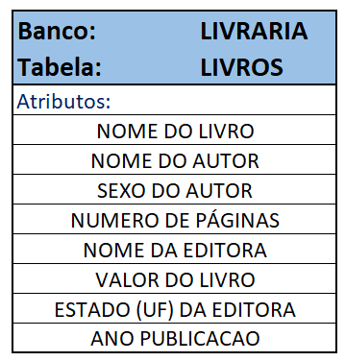

Foram fornecidos alguns dados para teste

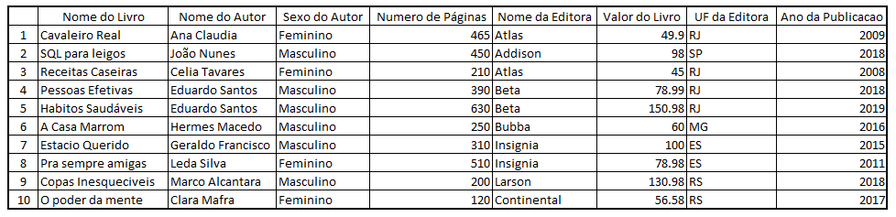

/* Resolvendo exercício */

CREATE DATABASE LIVRARIA;

CREATE TABLE LIVROS (

LIVRO VARCHAR(100),

AUTOR VARCHAR(100),

SEXO CHAR(1),

PAGINAS INT(5),

EDITORA VARCHAR(30),

VALOR FLOAT(10,2),

UF CHAR(2),

ANO INT(4)

);

INSERT INTO LIVROS VALUES ('Cavaleiro Real', 'Ana Claudia', 'F', 465, 'Atlas', 49.9, 'RJ', 2009);

INSERT INTO LIVROS VALUES ('SQL para leigos', 'João Nunes', 'M', 450, 'Addison', 98, 'SP', 2018);

INSERT INTO LIVROS VALUES ('Receitas Caseiras', 'Celia Tavares', 'F', 210, 'Atlas', 45, 'RJ', 2008);

INSERT INTO LIVROS VALUES ('Pessoas Efetivas', 'Eduardo Santos', 'M', 390, 'Beta', 78, 'RJ', 2018);

INSERT INTO LIVROS VALUES ('Hábitos Saudáveis', 'Eduardo Santos', 'M', 630, 'Beta', 150, 'RJ', 2019);

INSERT INTO LIVROS VALUES ('A Casa Marrom', 'Hermes Macedo', 'M', 250, 'Bubba', 60, 'MG', 2016);

INSERT INTO LIVROS VALUES ('Estacio Querido', 'Geraldo Francisco', 'M', 310, 'Insignia', 100, 'ES', 2013);

INSERT INTO LIVROS VALUES ('Pra Sempre Amigas', 'Leda Silva', 'F', 510, 'Insignia', 78, 'RJ', 2011);

INSERT INTO LIVROS VALUES ('Copas Inesquecíveis', 'Marco Alcântara', 'M', 200, 'Larson', 130, 'RJ', 2018);

INSERT INTO LIVROS VALUES ('O Poder da Mente', 'Clara Mafra', 'F', 120, 'Continental', 56, 'SP', 2017);

Estamos no início da modelagem para um sistema, e o nosso gestor nos pediu a modelagem da tabela de clientes com a seguinte regra de negócios:

**ENDERECO** - OBRIGATORIO O CADASTRO DE UM ENDERECO (NO MAXIMO 1)

(1,1)

**TELEFONE** - O CLIENTE NAO É OBRIGADO A INFORMAR TELEFONE

POREM, CASO QUEIRA, ELE PODE INFORMAR MAIS DE UM

(0,n)